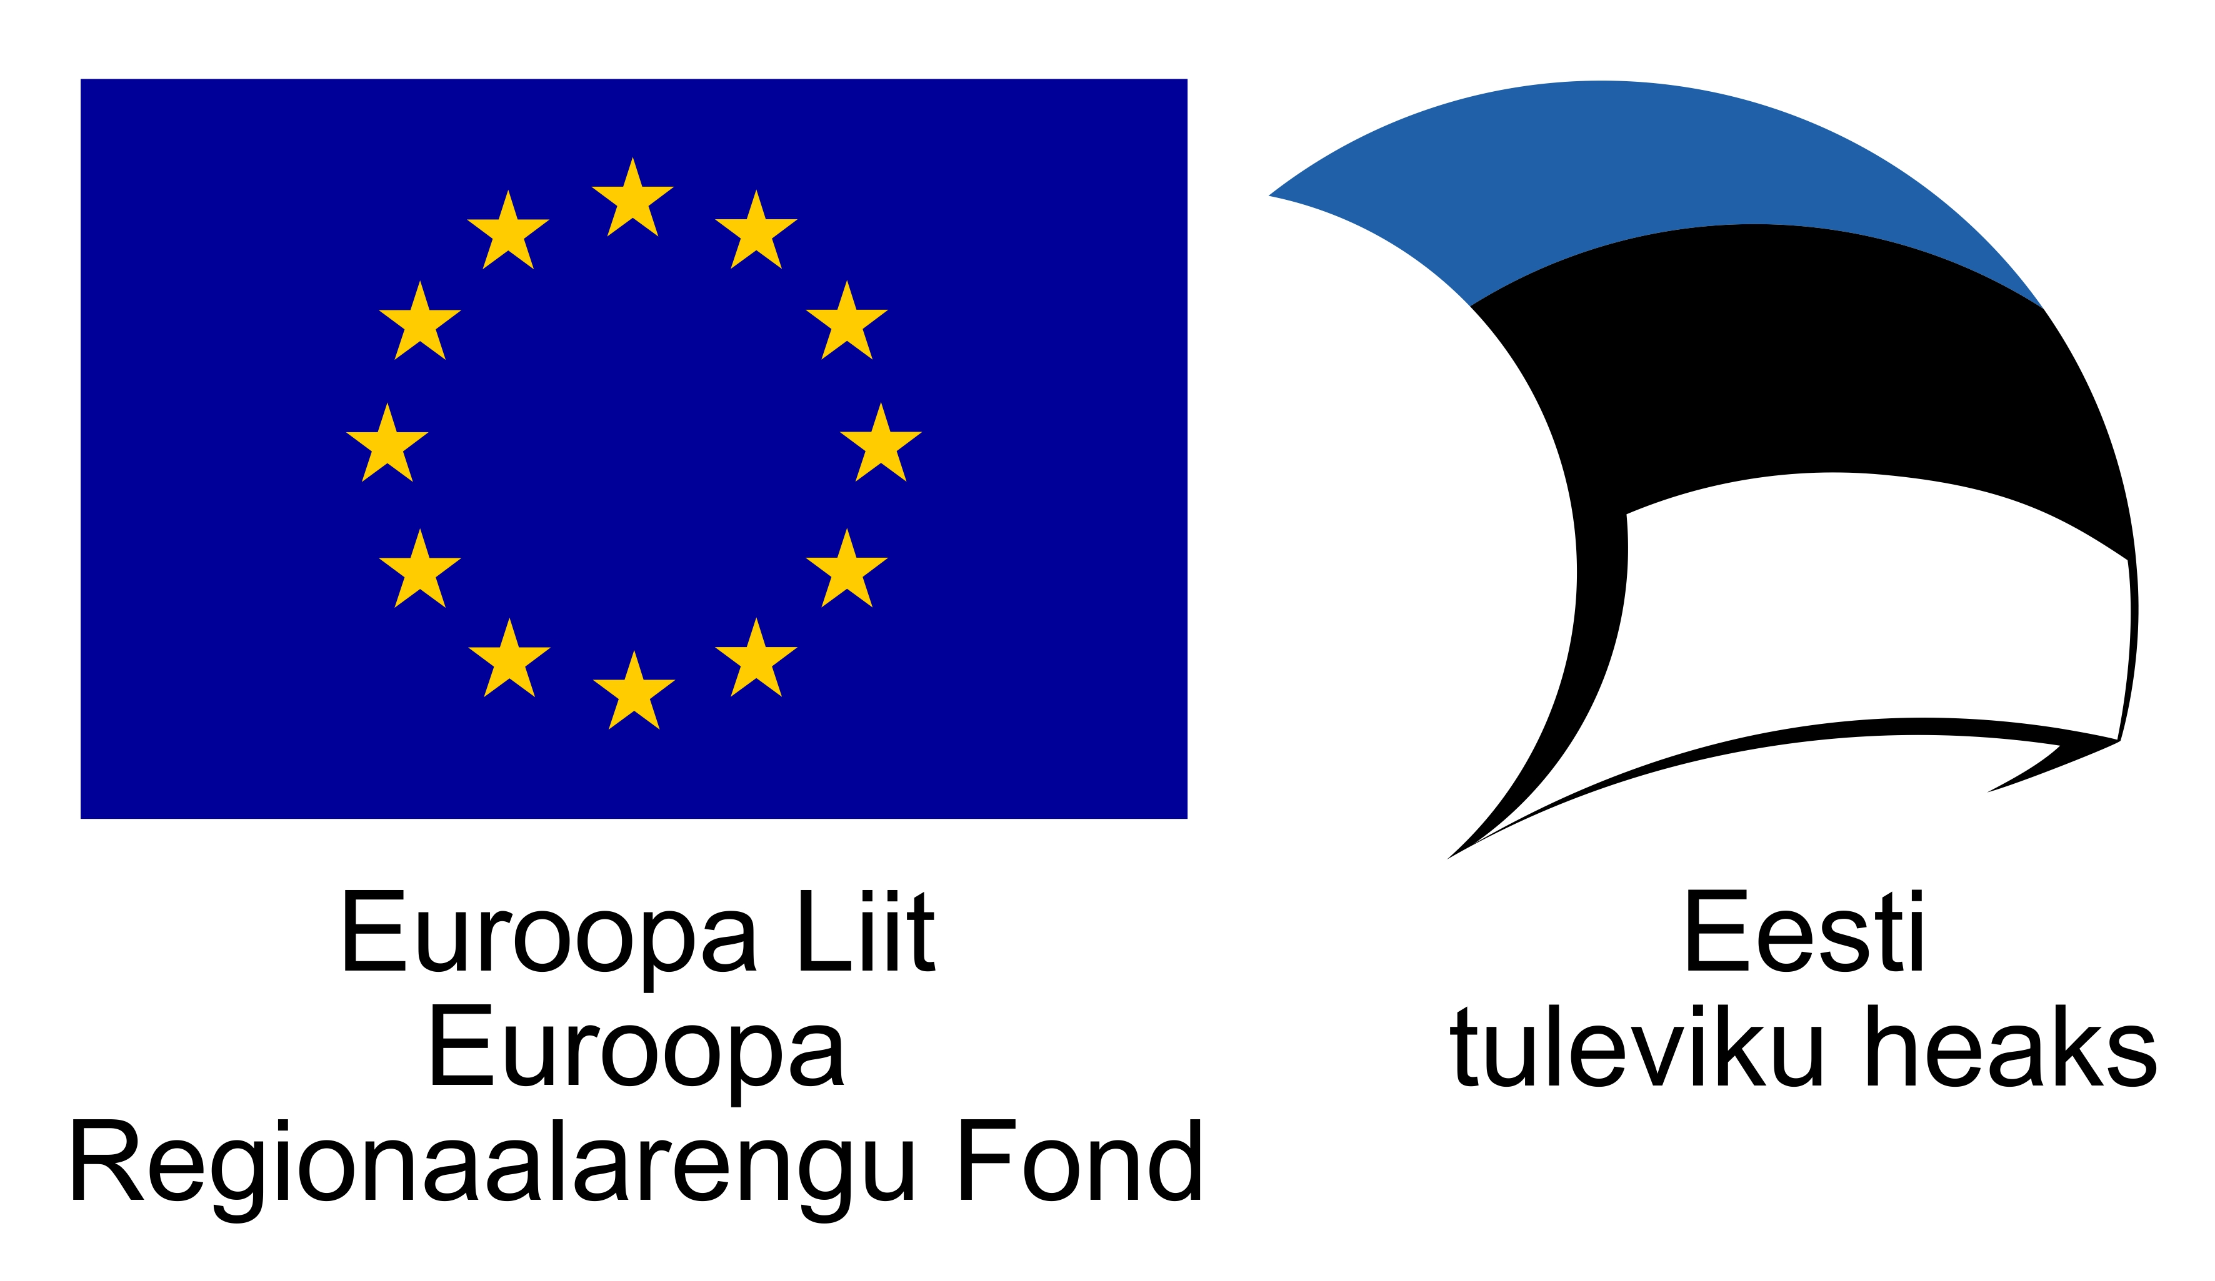
UJUVUS JA PINDPINEVUS

Oled sa mõelnud, et tahaksid korraks õpetaja ametit pidada? Tunned, et sooviksid AHHAA kombel pauku ja mürtsu teha? Õppida süvitsi midagi sulle endale huvipakkuvat? Olgu selleks siis drooni ehitamine, videode loomine, inimese psüühikasse süüvimine või tantsu õpetamine- sinu huvid ja fantaasia on ainukesed piirid. Tartu Tamme Gümnaasiumi õpilastel on aga selline võimalus! Kui oled oma gümnaasiumi valikutega natukene hädas ja selline projekt pakub sulle huvi, siis kindlasti arvestada sellega oma otsuse langetamisel.
Vahendid:
- kruus või kivikesed
- paber või foolium
- kauss veega
- kaal
Ülesanne: Ehitada laev, mis kannaks võimalikult palju kruusa. Laev tuleb ehitada paberist (või fooliumist). Sellele lisada võimalikult palju kruusa, ilma põhja vajumiseta. Katsetuseks on kolm korda ning parim tulemus läheb kirja (lahtrisse PT). Kruusa koguse peab ära kaaluma. Laeva kuju jm mõtleb rühm ise välja. Kasutada on ette antud vahendid.
I KATSE | II KATSE | III KATSE
PT:

Ujuvus on keha võime püsida vedeliku pinnal või tõusta pinnale. Ujuvuse tagamiseks peab keha tihedus olema väiksem vedeliku tihedusest.

Suurtel rõhkudel, näiteks Maa sisemuses, võivad ka tahked kehad hakata käituma sarnaselt vedelikega. Tuntud näited on soolakuplid maakoores, vahevöö pluumid või kas või liustiku voolamine tema enese raskuse mõjul. Seetõttu võivad ka tahkes kehas olevad ümbritsevast väiksema tihedusega kehad teha läbi ujuvat liikumist.

Pindpinevus on pinnanähtus, kus vedeliku pinnakiht käitub kui elastne kile. Vedeliku pinnamolekulid mõjutavad üksteist tõmbejõududega, mis on suunatud piki pinda ja püüavad pinna suurust vähendada.

Pindpinevust kasutab ära väike putukas liuskur, keda võib näha igal tiigil. Liuskurid liiguvad oma kahel jalapaaril mööda veepinda nagu kiiruisutajad.

